АДМИНИСТРАЦИЯ
РАБОЧЕГО ПОСЕЛКА КОЧЕНЕВО
КОЧЕНЕВСКОГО РАЙОНА НОВОСИБИРСКОЙ ОБЛАСТИ

ПОСТАНОВЛЕНИЕ

08.08.2022 № 337

О внесении изменений в постановление №761 от 23.10.2015 г. "Об утверждении схем размещения нестационарных торговых объектов на территории рабочего поселка Коченево Коченевского района Новосибирской области" (с изменениями от 28.03.2019 г. №119, 16.09.2019г. № 719, 17.11.2020 г. № 517, 03.02.2021 № 47, 06.09.2021 № 346)

В соответствии Федеральным Законом от 28.12.2009 № 381-ФЗ «Об основах государственного регулирования торговой деятельности в Российской Федерации», приказом Министерства промышленности, торговли и развития предпринимательства Новосибирской области от 24.01.2011 № 10 «О Порядке разработки и утверждения органами местного самоуправления в Новосибирской области схемы размещения нестационарных торговых объектов», руководствуясь Уставом рабочего поселка Коченево Коченевского района Новосибирской области, администрация рабочего поселка Коченево Коченевского района Новосибирской области

ПОСТАНОВЛЯЕТ:
1. Приложение к Порядку разработки и утверждения схемы размещения нестационарных торговых объектов считать утратившим силу.
2. Утвердить Схему размещения нестационарных торговых объектов, расположенных на территории рабочего поселка Коченево Коченевского района Новосибирской области (приложение).
3. Данное постановление обнародовать через периодическое печатное издание «Бюллетень органов местного самоуправления рабочего поселка Коченево Коченевского района Новосибирской области» и на официальном сайте администрации рабочего поселка Коченево kochenev.nso.ru.
4. Контроль за исполнением настоящего постановления возложить на главу рабочего поселка Коченево А.П. Пригода.

Глава А.П. Пригода

Вагнер Иван Иванович, начальник отдела АС и ЖКХ
+7(383)51-232-31

Приложение
к постановлению администрации
рабочего поселка Коченево
Коченевского района
Новосибирской области
от 06.09.2021 № 346
Схема
размещения нестационарных торговых объектов
на территории Коченевского района
по состоянию на 06.09.2021 г.

п/п | Адресные  ориентиры  нестационарного торгового объекта  (район, адрес) | Вид объекта | Количество нестационарных  торговых  объектов | Площадь земельного  участка | Площадь нестационарного  торгового объекта | Специализация нестационарного торгового объекта (ассортимент реализуемой продукции) | Собственник земельного участка, здания, строения, сооружения, где расположен нестационарный торговый объект | Период функционирования нестационарного торгового объекта (постоянно или сезонно с ______ по ______) | Примечание (существующий нестационарный торговый объект или перспективное место размещения нестационарного торгового объекта)
1 | 2 | 3 | 4 | 5 | 6 | 7 | 8 | 9
1 | р.п. Коченево,  ул. Юбилейная, 7а | павильон | 1 | 65,50 | 33 | непродовольственный | собственность  не разграничена | постоянно | существующий
2 | р.п. Коченево,  ул. Победы , 19а | павильон | 1 | 55,47 | 22 | продовольственный | собственность  не разграничена | постоянно | существующий
3 | р.п. Коченево,  ул. Ипподромская, 33в | павильон | 1 | 13 | 13 | продовольственный | собственность  не разграничена | постоянно | существующий
4 | р.п. Коченево,  ул. Юбилейная, 3/1 | павильон | 1 | 28,13 | 21 | непродовольственный | собственность  не разграничена | постоянно | существующий
5 | р.п. Коченево,  ул. М.Горького | павильон | 1 | 64,78 | 50 | продовольственный | частная,  Шик Т.С. | постоянно | существующий
6 | р.п. Коченево,  ул. Банковская | киоск | 1 | 7 | 7 | непродовольственный | собственность  не разграничена | постоянно | существующий
7 | р.п. Коченево,  ул. Банковская, | павильон | 1 | 28,2 | 28,2 | непродовольственный | собственность  не разграничена | постоянно | существующий
8 | р.п. Коченево,  ул. Банковская, | павильон | 1 | 57,6 | 57,6 | непродовольственный | собственность  не разграничена | постоянно | существующий
9 | р.п. Коченево,  ул. Банковская, 3 | павильон | 1 | 154,21 | 12 | непродовольственный | частная,  Каржавина Н.Н. | постоянно | существующий
10 | р.п. Коченево,  ул. Аргунова, 145 | павильон | 1 | 27 | 27 | смешанный | частная,  Платонова Л.Г. | постоянно | существующий
11 | р.п. Коченево,  пер. Октябрьский,22 | павильон | 1 | 29,79 | 17 | продовольственный | собственность  не разграничена | постоянно | существующий
12 | р.п. Коченево,  Привокзальная площадь | киоск | 1 | 18,92 | 18 | продовольственный | собственность  не разграничена | постоянно | существующий
13 | р.п. Коченево,  ул. Кузнецкая, 140а | киоск | 1 | 70 | 23,1 | продовольственный | собственность  не разграничена | постоянно | существующий
14 | р.п. Коченево,  ул. Кузнецкая, 176/1 | киоск | 1 | 60 | 6 | продовольственный | собственность  не разграничена | постоянно | существующий
15 | р.п. Коченево,  ул. Ипподромская, 1д | павильон | 1 | 29,5 | 12 | продовольственный | частная,  Литвинов Н.В. | постоянно | существующий
16 | р.п. Коченево,  ул. Ипподромская, 5 | киоск | 1 | 12 | 12 | продовольственный | собственность  не разграничена | постоянно | существующий
17 | р.п. Коченево,  Привокзальная площадь | киоск | 1 | 7 | 7 | продовольственный | собственность  не разграничена | постоянно | существующий
18 | р.п. Коченево,  ул. Юбилейная, 1 | Киоск | 1 | 100 | 12 | - | собственность  не разграничена |  | Перспективное место
19 | р.п. Коченево,  ул. Аргунова, 104 | - | - | 100 | - | - | собственность  не разграничена |  | Перспективное место
20 | р.п. Коченево,  ул. Ипподромская, 9 | - | - | 54 | - | - | собственность  не разграничена |  | Перспективное место
21 | р.п. Коченево,  ул. Тополевая, 1 | - | - | 100 | - | - | собственность  не разграничена |  | Перспективное место
22 | р.п. Коченево,  ул. Юбилейная, 9/3 | - | - | 100 | - | - | собственность  не разграничена |  | Перспективное место
23 | р.п. Коченево,  пер. Рабочий, 2 | - | - | 100 | - | - | собственность  не разграничена |  | Перспективное место
24 | р.п. Коченево,  ул. Светлая, 1 | - | - | 100 | - | - | собственность  не разграничена |  | Перспективное место
25 | р.п. Коченево,  ул. Солнечная, 1 | - | - | 84 | - | - | собственность  не разграничена |  | Перспективное место
26 | р.п. Коченево,  ул. Сенная | - | - | 100 | - | - | собственность  не разграничена |  | Перспективное место
27 | р.п. Коченево,  ул. Кузнецкая | павильон | 8 | 281,25 | 167,75 | смешанный | частная.  ИП Печеневская З.А. | постоянно | Существующее
28 | р.п. Коченево,  ул. Полевой жилмассив, 2 линия | павильон | 1 | 127 | 28,1 | продовольственный | собственность  не разграничена |  | Существующий
29 | р.п. Коченево, ул. Кооперативная | киоск | 1 | 24 | - | - | собственность  не разграничена |  | Перспективное место
30 | р. п. Коченево,  ул. Совхозная 26 | Контейнер-павильон | 1 | 20 | 20 | - | собственность  не разграничена | постоянно | Существующий
31 | р. п. Коченево,  пер. Степной | павильон | 1 | 130 | - | продовольственный | собственность  не разграничена | постоянно | Перспективное место

Приложение к схеме размещения
нестационарных торговых объектов
на территории рабочего поселка
Коченево Коченевского района
Новосибирской области

Объект, предусмотренный схемой размещения нестационарных торговых объектов на территории рабочего поселка Коченево Коченевского района Новосибирской области
(строка 1)

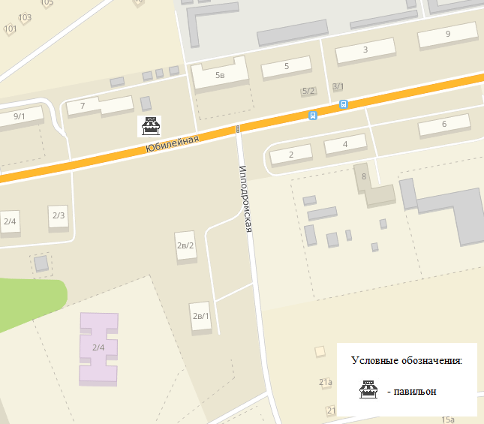

Объект, предусмотренный схемой размещения нестационарных торговых объектов на территории рабочего поселка Коченево Коченевского района Новосибирской области
(строка 2)

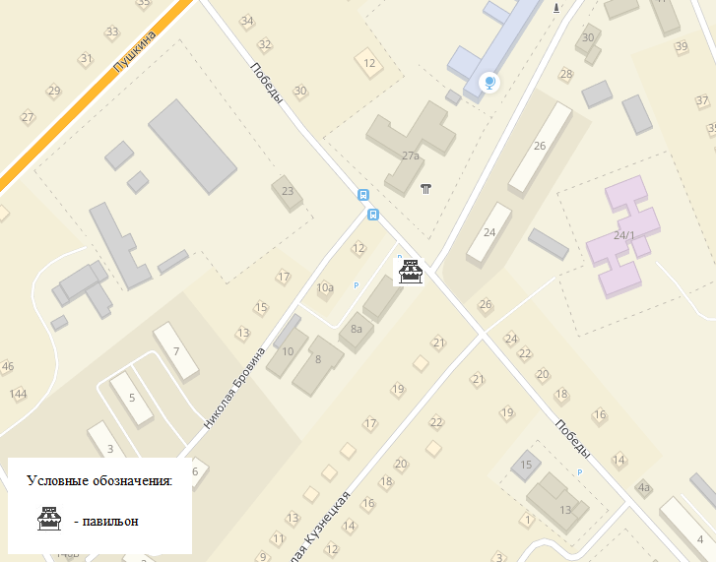

Объект, предусмотренный схемой размещения нестационарных торговых объектов на территории рабочего поселка Коченево Коченевского района Новосибирской области
(строка 3)

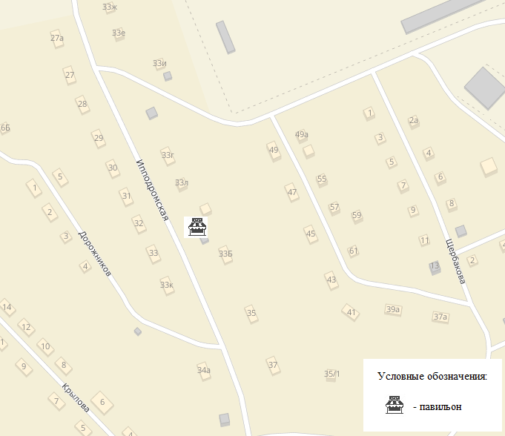
Объект, предусмотренный схемой размещения нестационарных торговых объектов на территории рабочего поселка Коченево Коченевского района Новосибирской области
(строка 4)

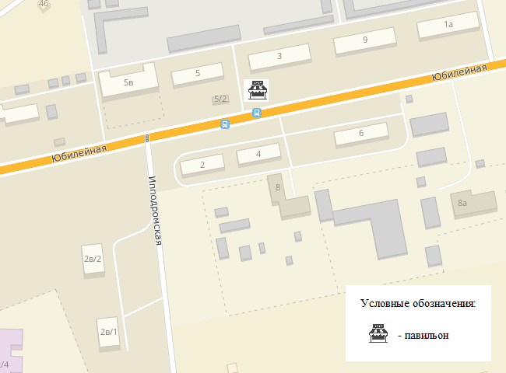

Объект, предусмотренный схемой размещения нестационарных торговых объектов на территории рабочего поселка Коченево Коченевского района Новосибирской области
(строка 5)

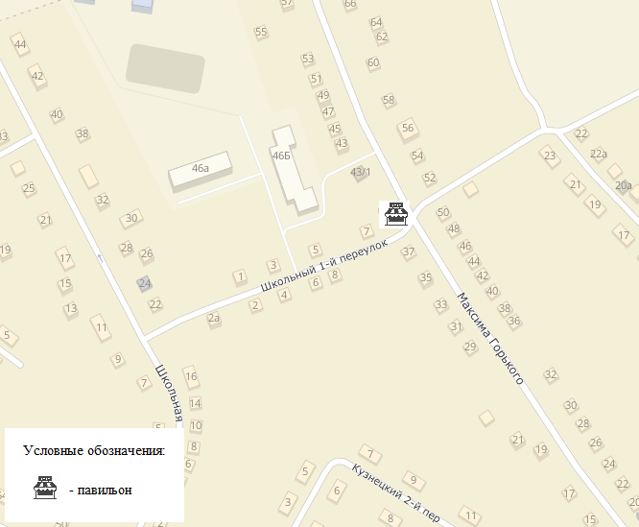
Объект, предусмотренный схемой размещения нестационарных торговых объектов на территории рабочего поселка Коченево Коченевского района Новосибирской области
(строка 6)

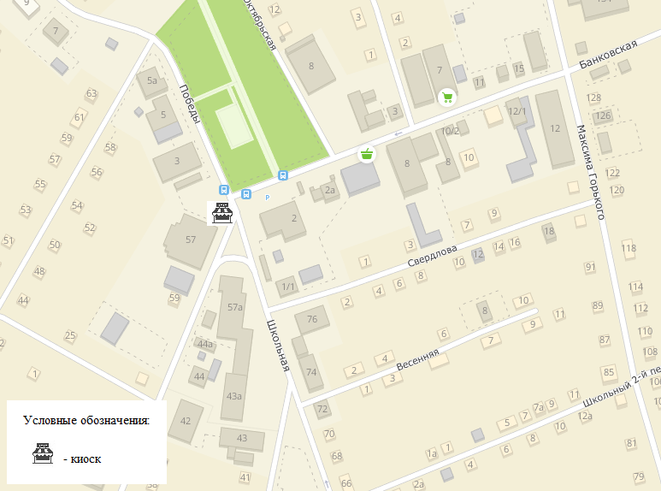

Объект, предусмотренный схемой размещения нестационарных торговых объектов на территории рабочего поселка Коченево Коченевского района Новосибирской области
(строка 7)

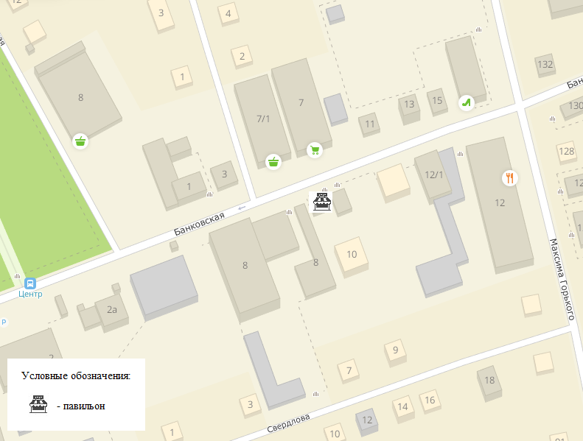
Объект, предусмотренный схемой размещения нестационарных торговых объектов на территории рабочего поселка Коченево Коченевского района Новосибирской области
(строка 8)

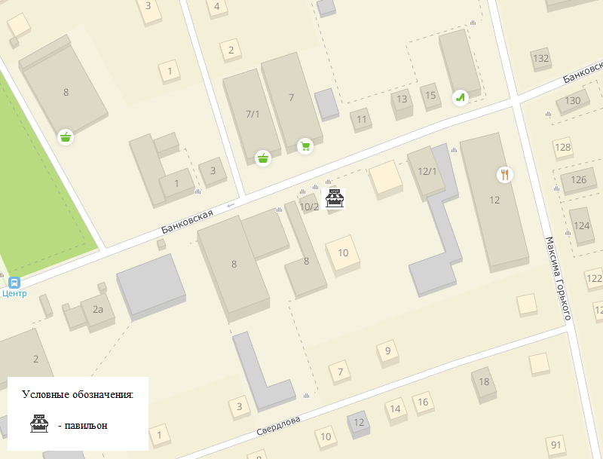

Объект, предусмотренный схемой размещения нестационарных торговых объектов на территории рабочего поселка Коченево Коченевского района Новосибирской области
(строка 9)

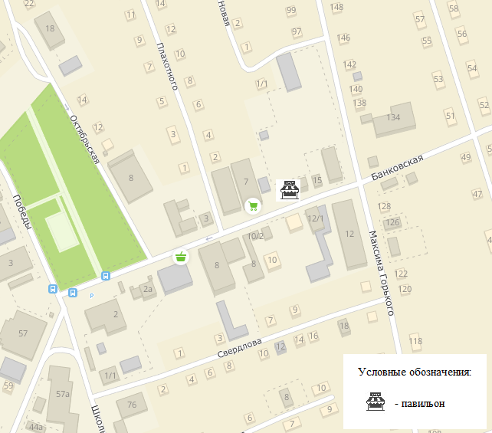
Объект, предусмотренный схемой размещения нестационарных торговых объектов на территории рабочего поселка Коченево Коченевского района Новосибирской области
(строка 10)

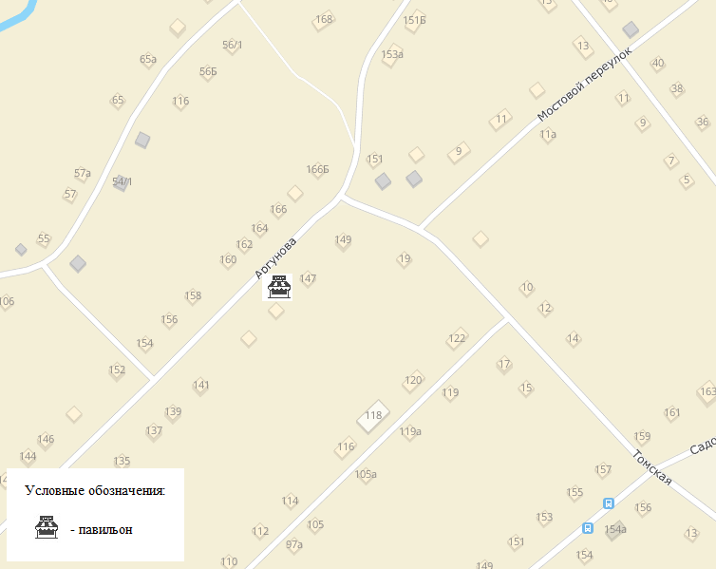

Объект, предусмотренный схемой размещения нестационарных торговых объектов на территории рабочего поселка Коченево Коченевского района Новосибирской области
(строка 11)

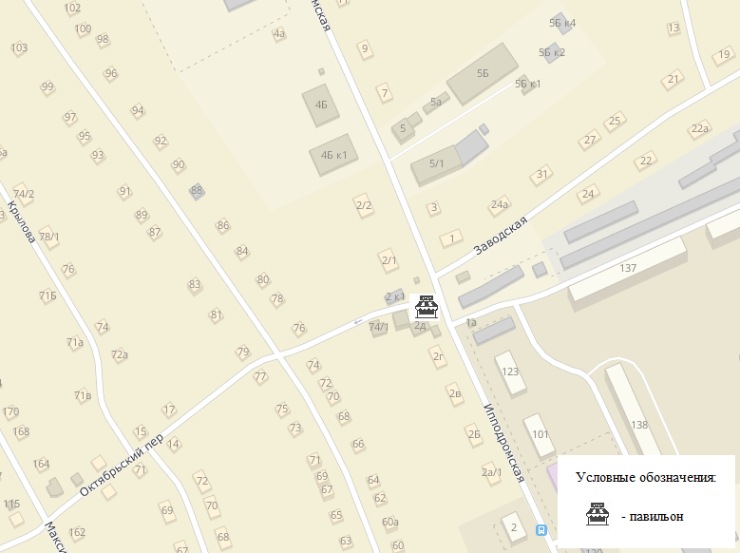
Объект, предусмотренный схемой размещения нестационарных торговых объектов на территории рабочего поселка Коченево Коченевского района Новосибирской области
(строка 12)

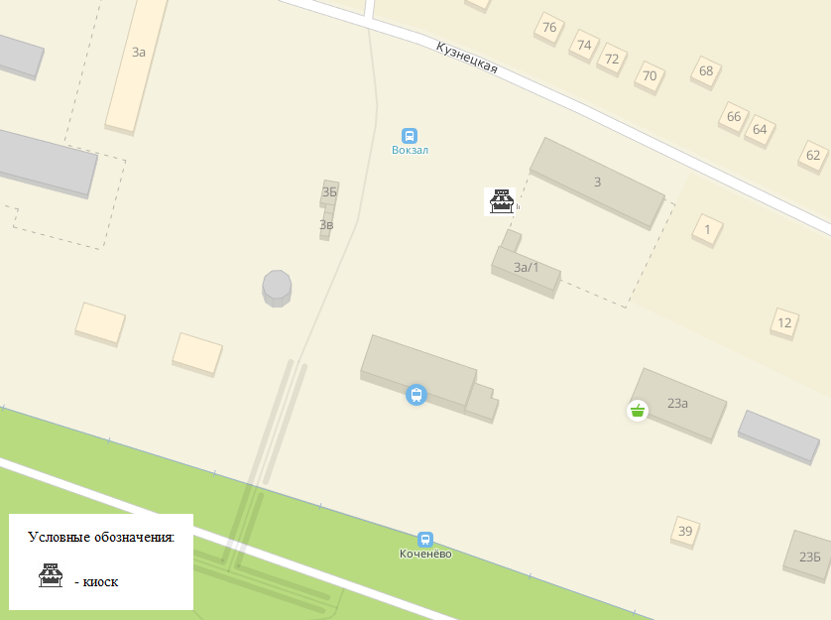
Объект, предусмотренный схемой размещения нестационарных торговых объектов на территории рабочего поселка Коченево Коченевского района Новосибирской области
(строка 13)

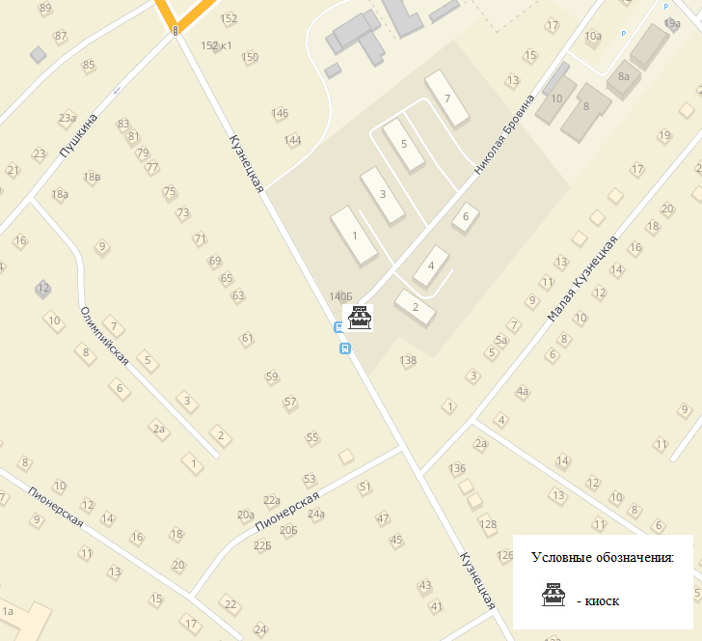

Объект, предусмотренный схемой размещения нестационарных торговых объектов на территории рабочего поселка Коченево Коченевского района Новосибирской области
(строка 14)

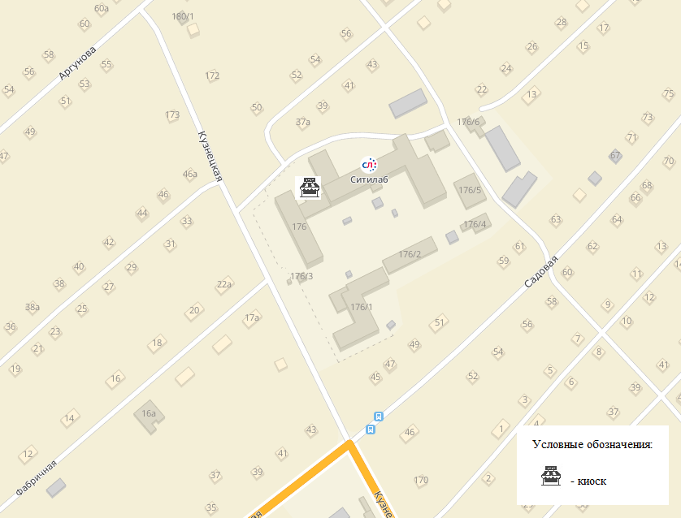
Объект, предусмотренный схемой размещения нестационарных торговых объектов на территории рабочего поселка Коченево Коченевского района Новосибирской области
(строка 15)

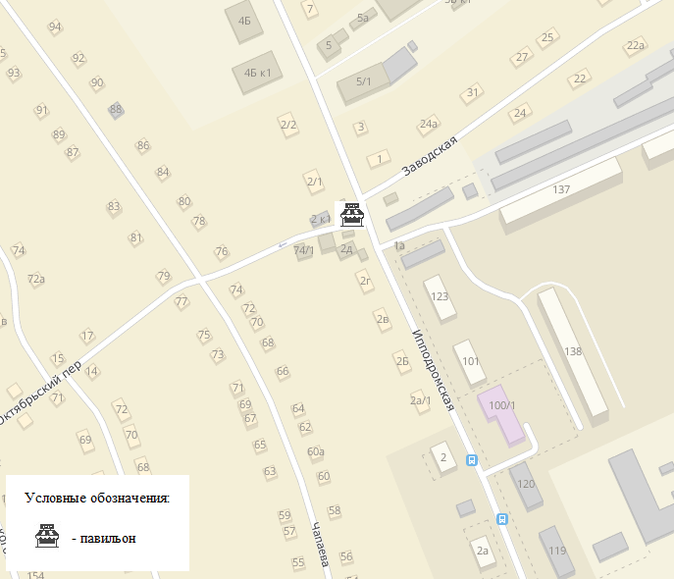

Объект, предусмотренный схемой размещения нестационарных торговых объектов на территории рабочего поселка Коченево Коченевского района Новосибирской области
(строка 16)

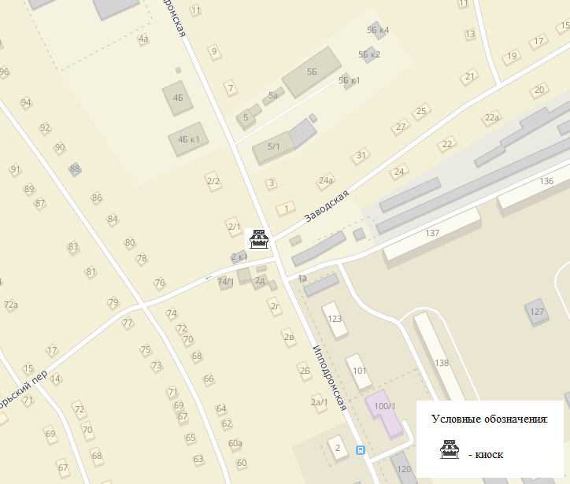
Объект, предусмотренный схемой размещения нестационарных торговых объектов на территории рабочего поселка Коченево Коченевского района Новосибирской области
(строка 17)

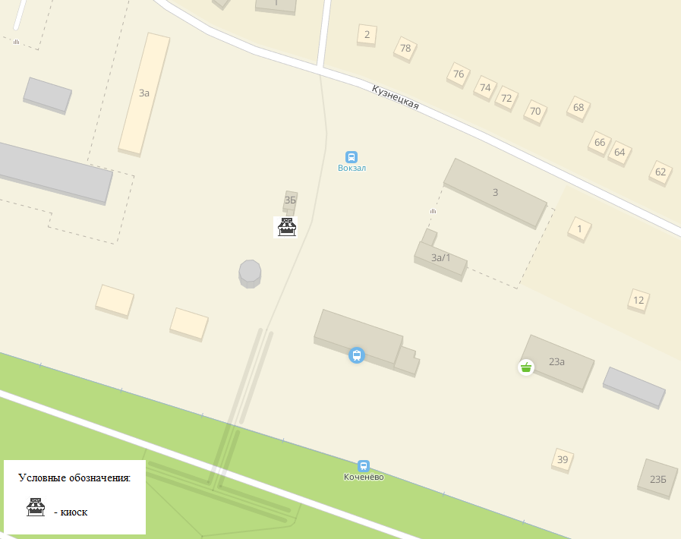

Объект, предусмотренный схемой размещения нестационарных торговых объектов на территории рабочего поселка Коченево Коченевского района Новосибирской области
(строка 18)
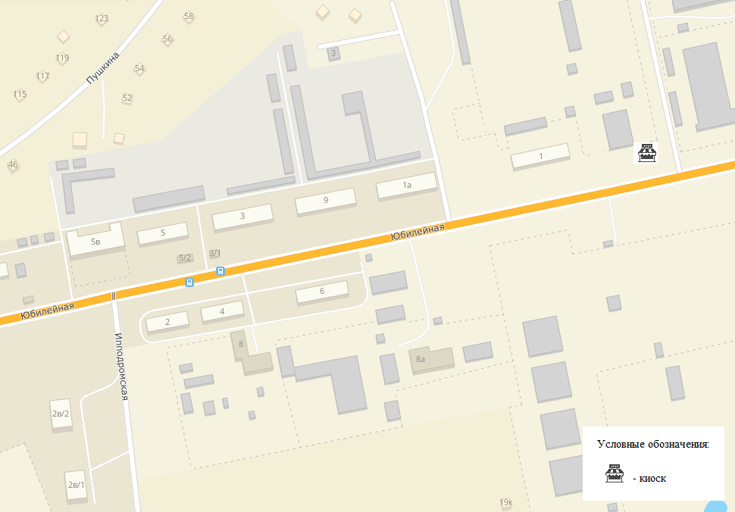
Объект, предусмотренный схемой размещения нестационарных торговых объектов на территории рабочего поселка Коченево Коченевского района Новосибирской области
(строка 19)

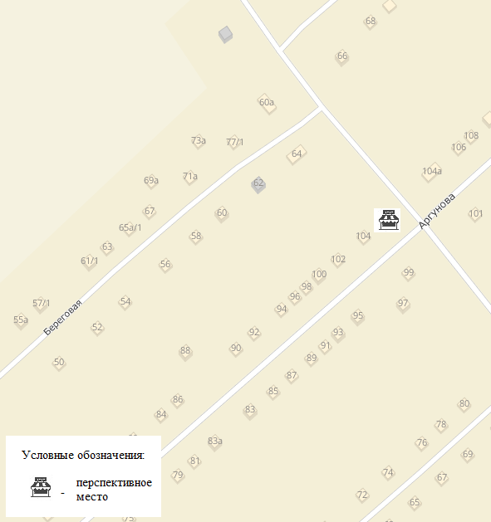

Объект, предусмотренный схемой размещения нестационарных торговых объектов на территории рабочего поселка Коченево Коченевского района Новосибирской области
(строка 20)

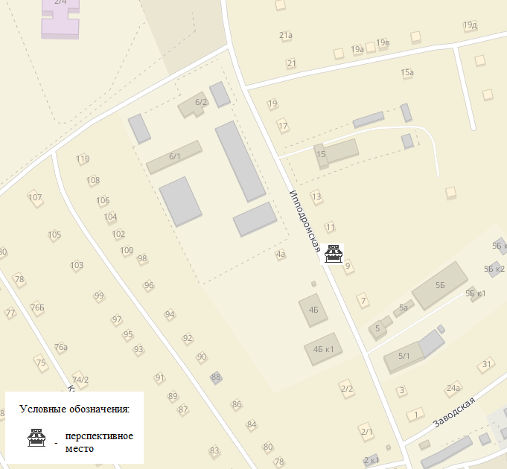
Объект, предусмотренный схемой размещения нестационарных торговых объектов на территории рабочего поселка Коченево Коченевского района Новосибирской области
(строка 21)

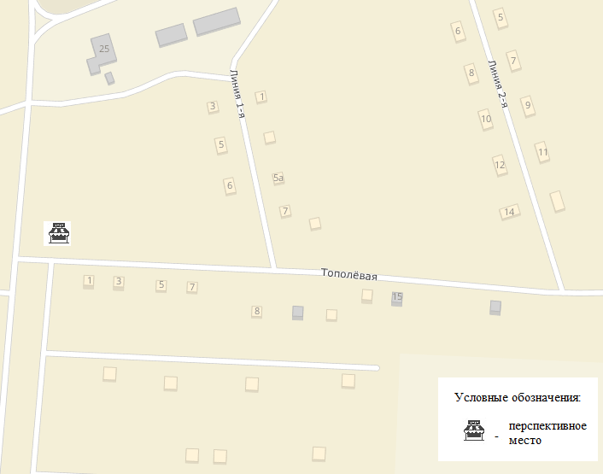

Объект, предусмотренный схемой размещения нестационарных торговых объектов на территории рабочего поселка Коченево Коченевского района Новосибирской области
(строка 22)

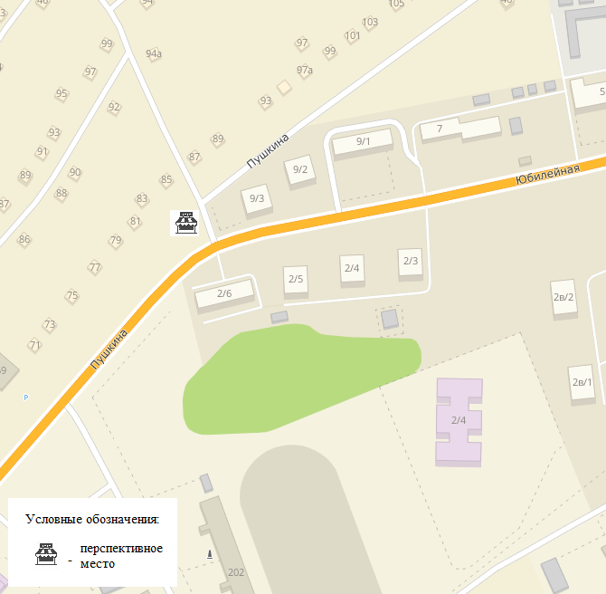
Объект, предусмотренный схемой размещения нестационарных торговых объектов на территории рабочего поселка Коченево Коченевского района Новосибирской области
(строка 23)

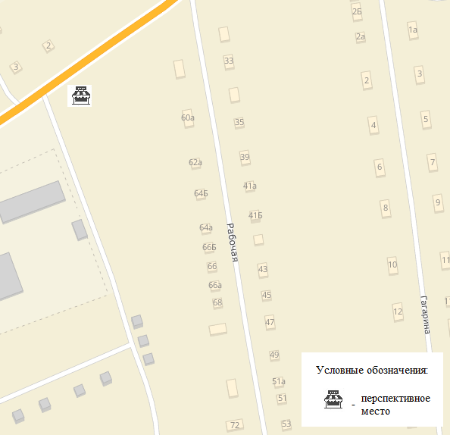

Объект, предусмотренный схемой размещения нестационарных торговых объектов на территории рабочего поселка Коченево Коченевского района Новосибирской области
(строка 24)

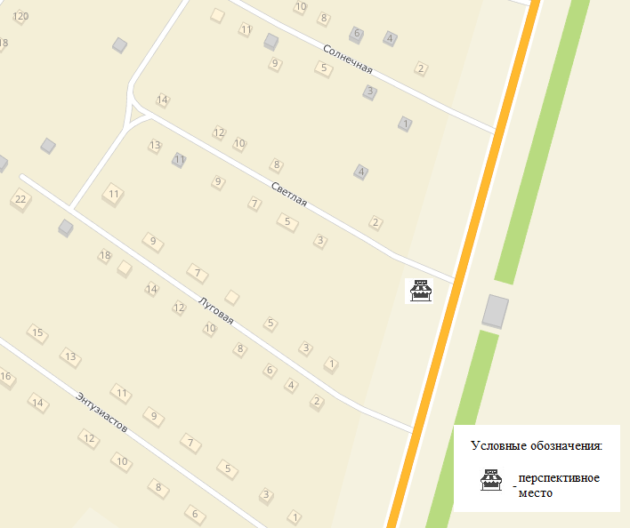
Объект, предусмотренный схемой размещения нестационарных торговых объектов на территории рабочего поселка Коченево Коченевского района Новосибирской области
(строка 25)

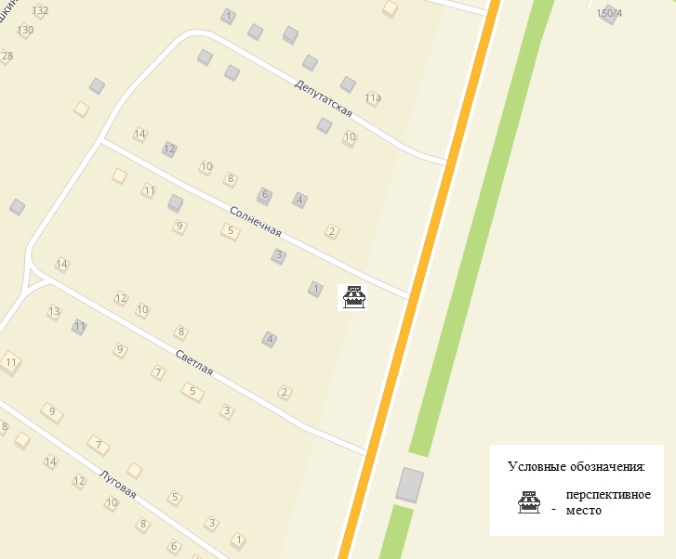

Объект, предусмотренный схемой размещения нестационарных торговых объектов на территории рабочего поселка Коченево Коченевского района Новосибирской области
(строка 26)

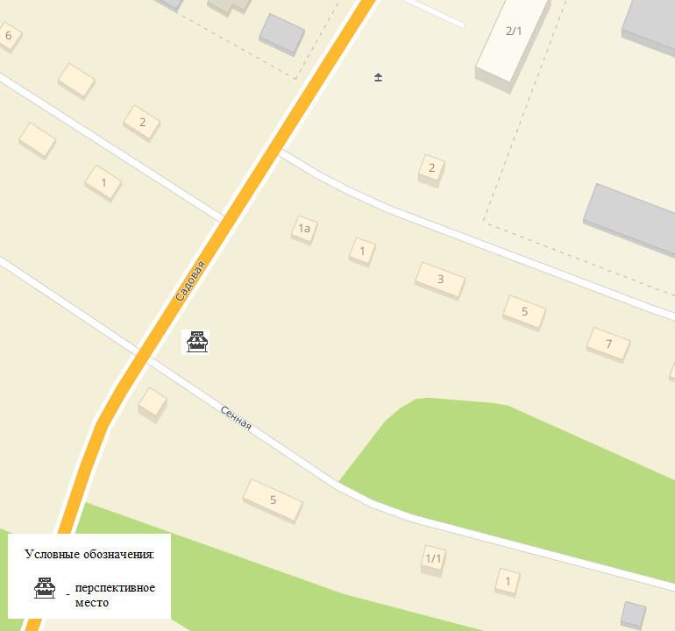
Объект, предусмотренный схемой размещения нестационарных торговых объектов на территории рабочего поселка Коченево Коченевского района Новосибирской области
(строка 27)

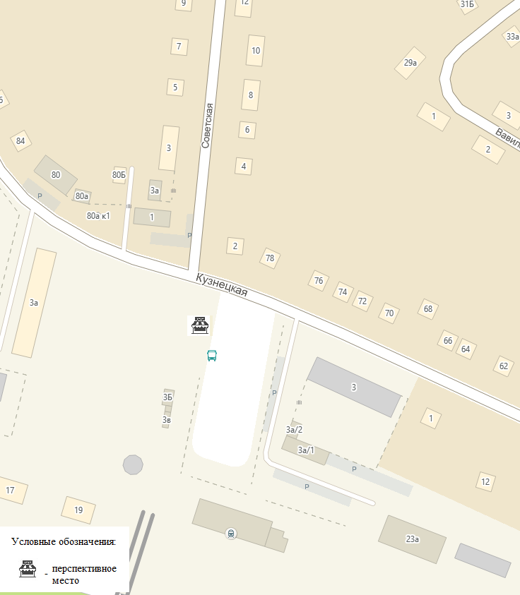

Объект, предусмотренный схемой размещения нестационарных торговых объектов на территории рабочего поселка Коченево Коченевского района Новосибирской области
(строка 28)

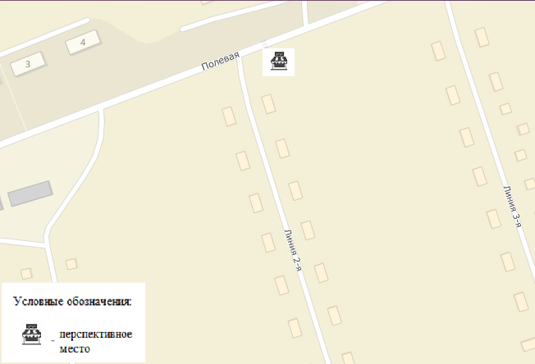

Объект, предусмотренный схемой размещения нестационарных торговых объектов на территории рабочего поселка Коченево Коченевского района Новосибирской области
(строка 29)
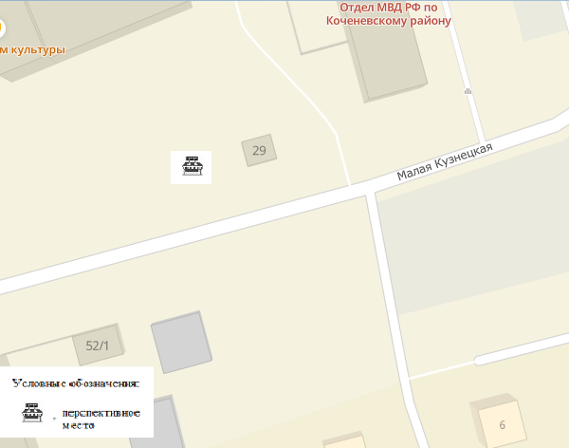

Объект, предусмотренный схемой размещения нестационарных торговых объектов на территории рабочего поселка Коченево Коченевского района Новосибирской области
(строка 30)
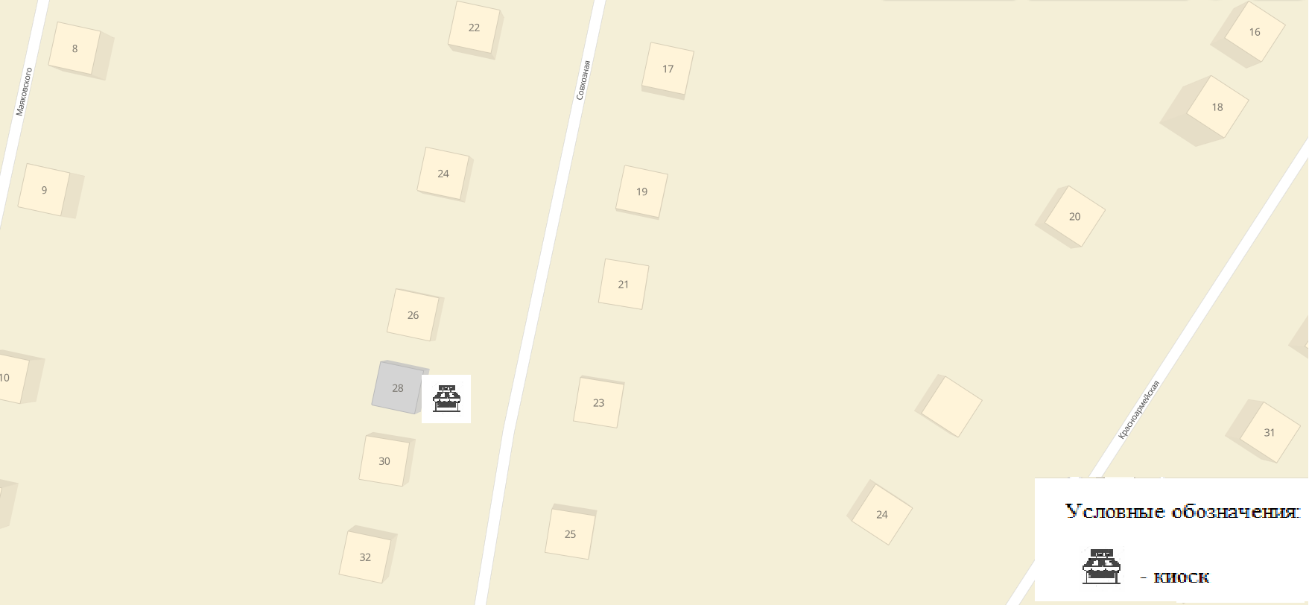

Объект, предусмотренный схемой размещения нестационарных торговых объектов на территории рабочего поселка Коченево Коченевского района Новосибирской области
(строка 31)
